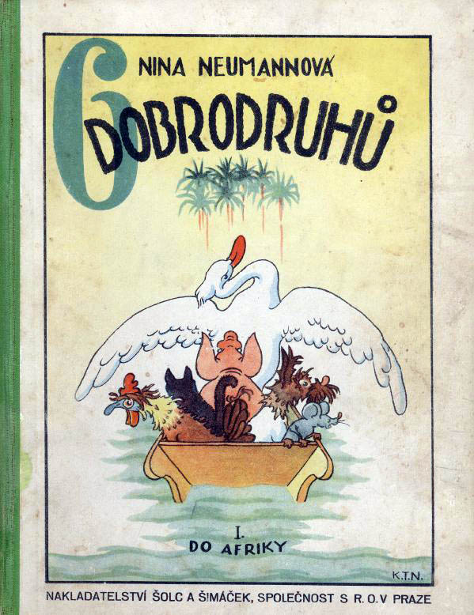

NINA NEUMANNOVÁ

6 DOBRODRUHU

ILUSTROVAL K. T. NEUMANN

I.

DO AFRIKY.
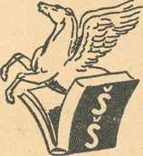

1932
NAKLADATELSTVÍ ŠOLC A ŠIMÁČEK, SPOLEČNOST S R. O.
- PRAZE II. JERUSALEMSKÁ 11.

DÍL PRVNÍ
CESTA DO AFRIKY

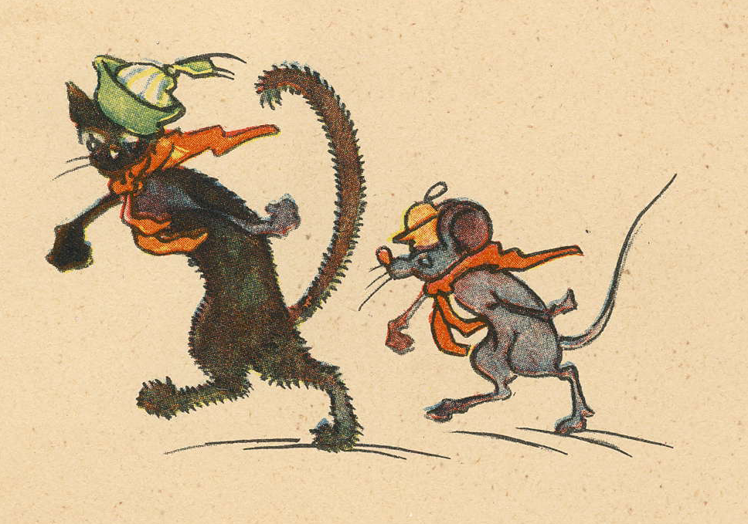

I. VZHURU DO AFRIKY!
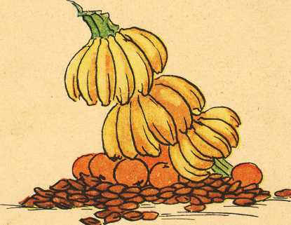

Chundelaté mraky se honily po obloze. Chvílemi zafoukal ostrý vítr. Nebylo zrovna zima, to ne; ale léto –kdepak už bylo kouzelné léto! Dětem na nosy usedal hejl a chystal se, že hned tak neuletí.
Jenda se přihnal ze školy, spolkl talíř rýžové kaše s jablky, jako když vymete, vyhrabal z tašky nový ještě zeměpis a s povzdechem se chystal k učení.
„Jendo, přines dříví!“ zavolala od plotny maminka. Přinesl dříví a sedl zase ke knize.
„Jendo, dej papíl a tužtu!“ kňoural malý Ivánek.
„Takhle se do večera ničemu nenaučím!“ zahučel Jenda. Sebral zeměpis a šup do stodoly.
Zavrtal se do voňavé slámy, otevřel zeměpis a začali
„Afrika je země, kde nikdy nemrzne. Afrika je země, kde nikdy nemrzne, Rostou tam banány. Afrika je země, kde nikdy nemrzne. Rostou tam banány, taky mandle
a pomeranče.“ Jenda se olízl. „Jsou tam veliké pralesy a v nich hejna opic.“
„Propánička,tohle musí být krása! Teplo, banány, mandle, opice, celá hejna opic! – A motýli! A květy velké jako talíř a ještě větší! Afrika je země, kde nikdy nemrzne.
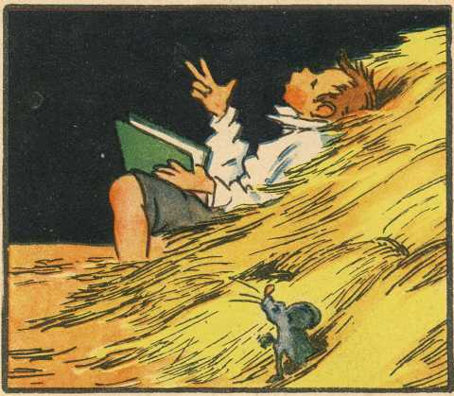
Opice. Mandle. Pomeranče „
Jenda se rozplýval v blažených představách.
Ani si nevšiml, že má pozorného posluchače. Maličkášedivá myška vystrčila čumáček ze slámya poslouchala:
„Afrika je země, kde nikdy nemrzne. Banány.
Mandle…“
Myšce se až vousíčky ježily, a zamlela růžovým jazýčkem.
Tohle jí stačilo. Opatrně vyklouzla ze stodoly a šup do prasečího chlívka.
„Dobrý den, Pašíčku!“
„Hmpfffu!“
„Pašíčku, já něco vím!“
„To budou asi pěkné věci! Hmfff!“
„Já ti to, Pašíku, povím! Chceš?“
„Hmpfffu! Hmpfffu!“
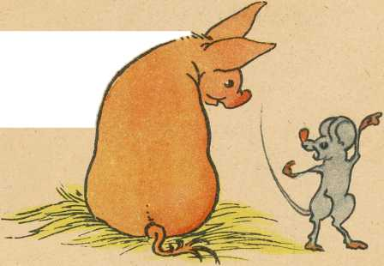
“Pašíku, víš, kde je Afrika?“
„Hmpfff! No, no! Af–
Ach-trika-trika?
Jaké to meleš hlouposti?“
„Afrika, Pašíku, to je země, kde nikdy nemrzne! A rostou tam mandle a banány, a je tam plno opic.“
„Mandle? Mandle? Ňam ňam, to je dobrota, ty mandle! Mandle, povídáš? Ty já rád, mandle! Ňam ňam! Fufu!“
„Chtěl bys do té Afriky, Pašíku?“
„I to se ví, pročpak ne? Mfu! Tady mi dávají jenom pomyje. Mandle! Hm, hm! To by bylo něco! Myško, myško! Už je pryč, větroplach jeden takový!Hmfu! Hmfu!“
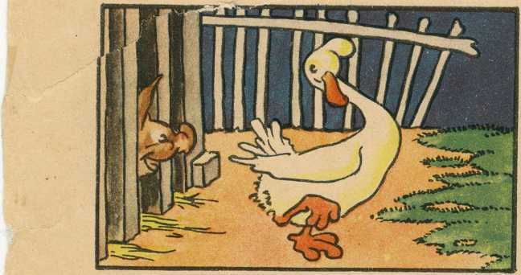
Před chlívkem to zabouřilo. Ejhá! Tatatatatatatata! Vrabec šlápl huse na nohu, až vyjekla. Pašík zvědavě vystrčil rypák z chlívka a líbezně zachrochtal.
„Husičko! Hmfu! Husa, husa, husa!“
Husa se ohlédla, přešlápla s nohy na nohu a nevlídně se ozvala:
Nono, jaképak důvěrnosti? Copak jsme spolu
chodili do školy?“
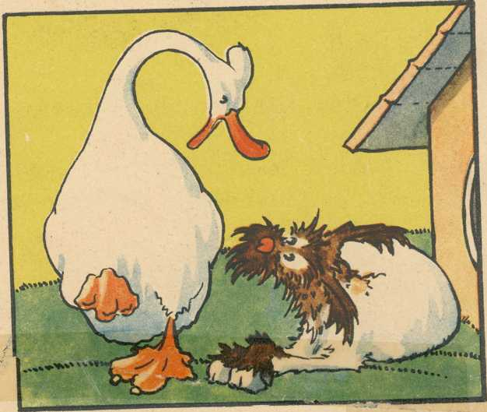

„Husičko, chtěla bys banány?“
„Banány? Ejha! Tatatatatata! Kde? Kde?
„V Af-ri-ce!Hmf!“
„V Africe? Tatatatatata! A jablíčka taky?“
„Taky, taky! Hmpf!“
„Tatata–tatata a jetelíček nééé?“
„Jetelíček jako med!“

Husa se vzpřímila, zamáchala křídly a křikla na celýdvůr:
„Ejhá! Ejhá! Tatata! Pejsku, chtěl bys bababa– banány?“
„Blaf blaf! Takhle kůži od salámu anebo husístehýnko!“

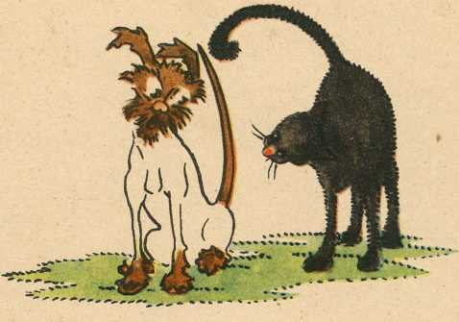
„Tatatata– fuj, ty nezdvořáku! Já ti dám stehýnko, já ti dám! Já ti dám!“
„Nono, husičko, nezlob se, nezlob! A pověz mi, kde rostou ty banány?“
„V Africe, tatata! Banáááány, banáááány… ‚
„…… a mandle a pomeranče a motýli a ptáčkové a opice,“ pištěla myška.
„Výborně!“ vyštěkl pejsek. „Tohle musím hned povědět kočičce. Ta o ptáčcích moc ráda slyší. Kočičko! Kočičko!“
„Ňaáu. Co mne budíš, pejsku? Tak jsem se lekla! Ale máš ty způsoby.“
„Kočičko, já něco vím!“

„Že máš blechy? To já vím taky!“
„Vrrr! Že tě proženu! Abys věděla, já vím, co je v Africe.“
„No copak tam je? Mlíčko? Smetánka?“
„Sluníčko, teplíčko, až zpívá srdíčko. Ptáčkové, opičky do tvojí tlamičky.“
„Chichichi, ty děláš básničky! A nelžeš?“
„Co bych lhal? Zeptej se husy! Ale jinému neříkej!“
Kočička si v rychlosti přihladila náprsenku – to už byl tak její zvyk – a šla hledat husu. Ale ještě ani neobešla hnojiště a slyšela křik a jek, až se jí ocásek postavil jako prut.
„Ko-ko-kodák! V Africe je to samej pták!
Ko-ko-kodák! Mouchy jim sedají na zobák!
Ko-ko-kodák! Půjdeme? Půjdeme?“
A husa na to: „Tak tak tak!“
Z chlívka to bručelo: „Hmpf! Mandle, mandle!“
A myška pištěla: „Uvidíš! Támdle, támdle!“
Pes zvedl uši, zavrtěl bojovně ocasem a zavolal: „Hurrrá! Do Afrrriky!“
Převrhl boudu a první byl ze dvora. Za humny stál Ivánkův vozíček. Pašík zafuněl, vlezl do vozíku, za ním pejsek s kočičkou, a myška šup šup, vlezla si tam taky a skrčila se do koutka, aby nikomu nešlápla na nohu. Husa popadla provázek do zobáku,
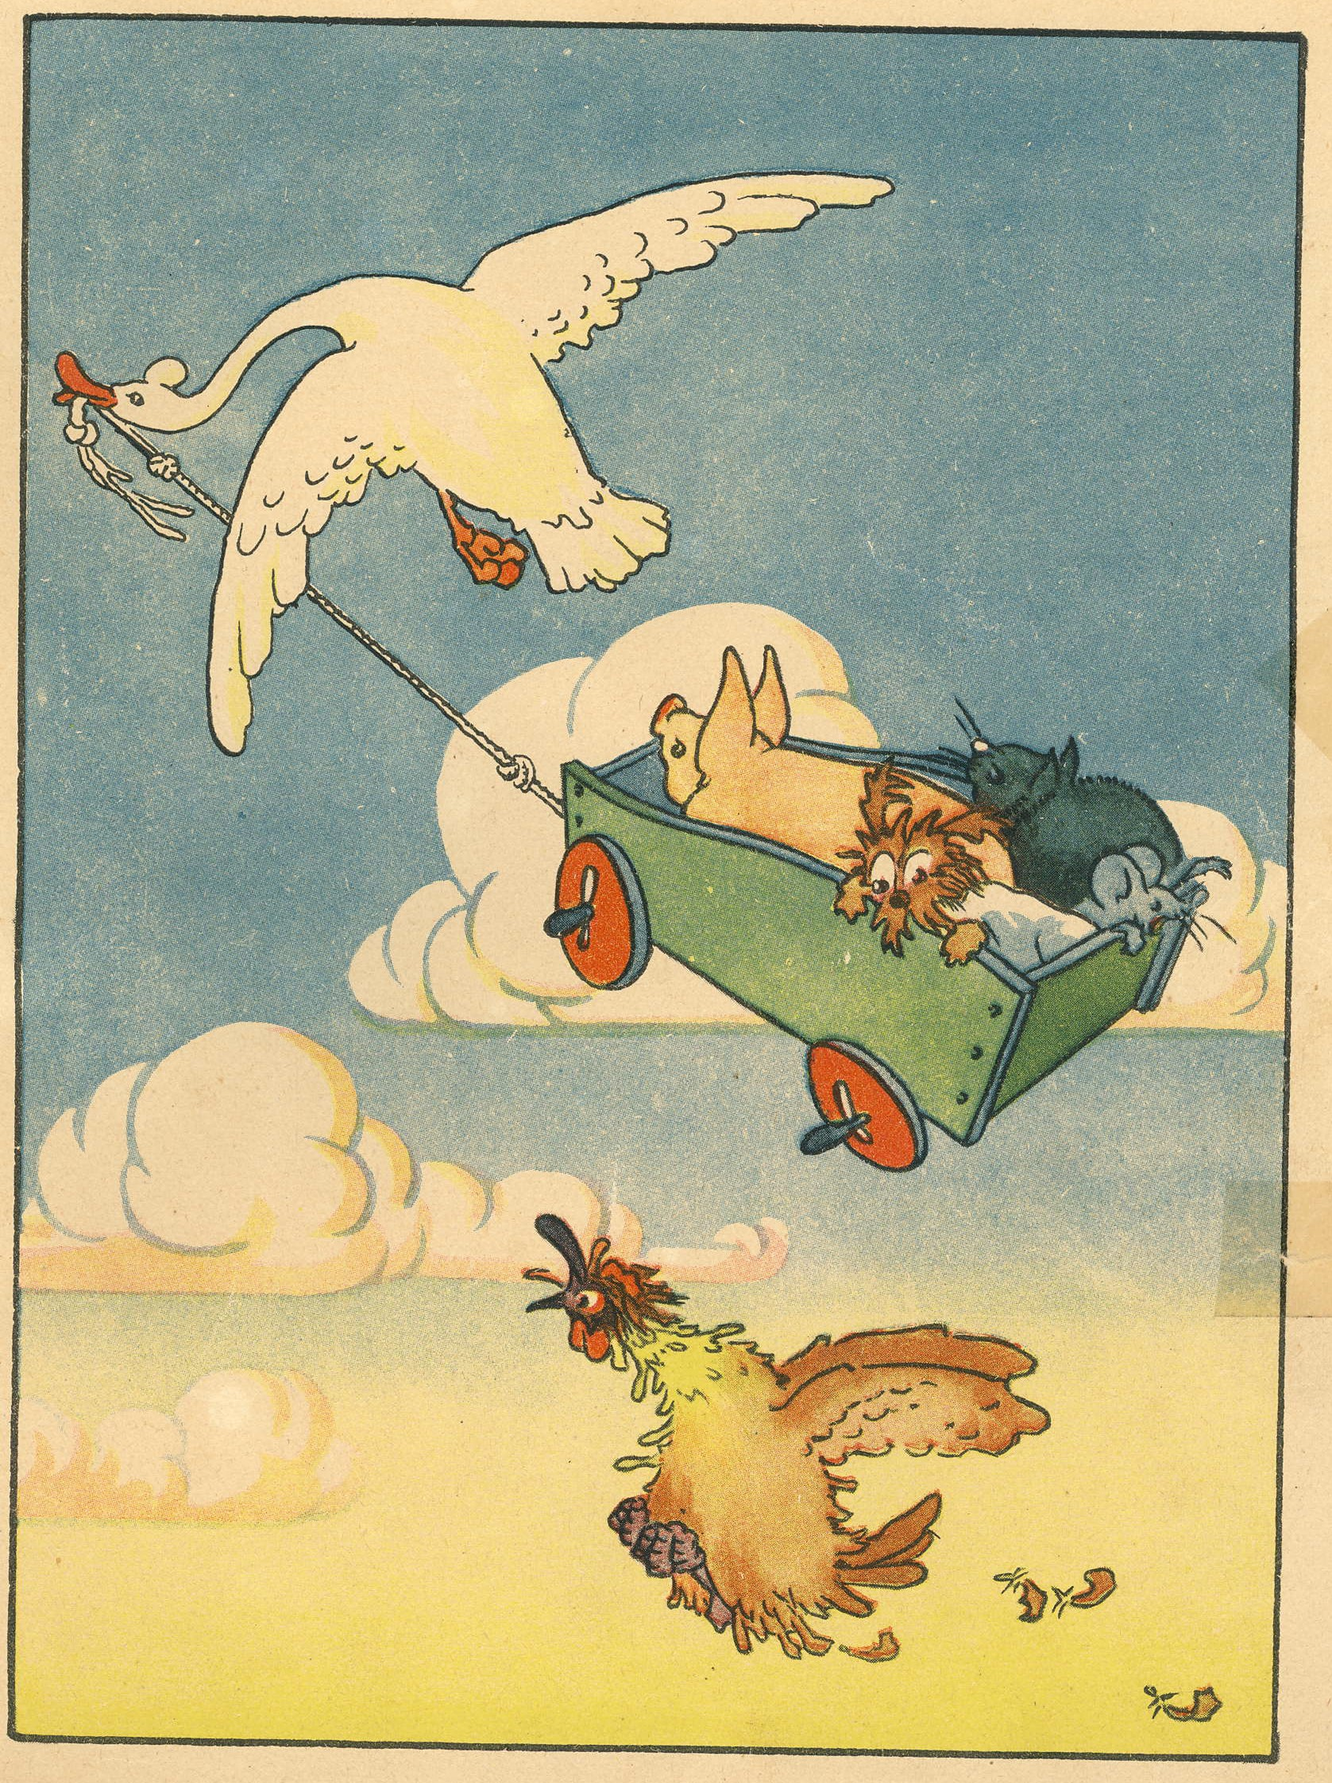

zamávala křídly, a šmajdavá kolečka chvilku drndala po zemi, pak se rozjela, a vozíček se vznesl do výše jako aeroplán. Na slepici zapomněli. Ta teď uháněla za nimi, až jí peří z ocasu lítalo. A láteřila:
„Ko-ko-ko! Holoto! Ko-ko-ko-dák! Počkááát! Ko-ko– ko-dák! Ko-dák! Ko-dákí“

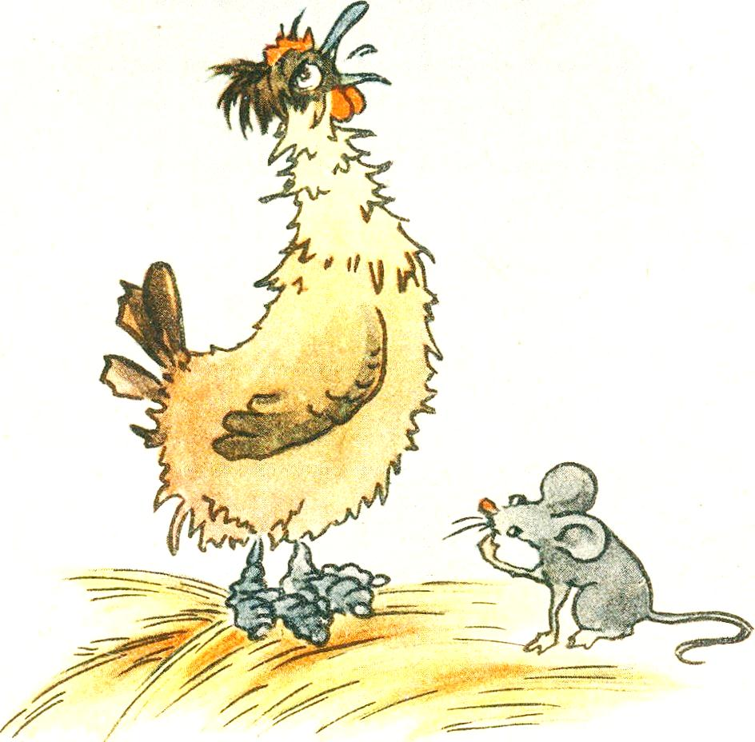

II. NOCLEH NA LEDOVCI

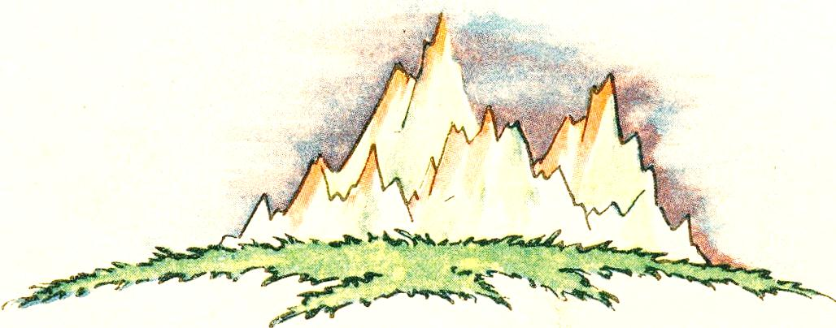
Aletěli a letěli.
Pod nimi v náramné hloubce utíkaly vesničky, schovávaly se za lesy a kopce. Někdy až k nim dolehlo hučenířeky, a to se vždycky Pašík přikrčil i zafuněl, pejsek stáhl ocásek, a kočička naježila černé chlupy, že jí stály jako les. A slepice vždycky zoufale zamávala křídly a zabědovala: „Ko-ko-ko! Co to?
Co to? To u nás na hnoji „ Jen myška se
nebála. Krčila se v koutku; sem tam si pročísla drápkem kožíšek. Neviděla s vozíku a proto se nebála.
A letěli a letěli.
Vítr utichal, blížilo se k večeru. Země pod nimi byla tmavší a tmavší, stromy vypadaly v té temnotě jako zachumlanástrašítka a lesy jako černé rybníky. Před nimi hřeben vysokých hor, a ty hory jako by jim utíkaly naproti. Tak rychle se k nim blížili.
Pašík už hezkou chvíli překládal nohu přes nohu.Přeseděl si je a měl v nich mravence. A vždycky, když se začal hnízdit, žďuchl do pejska nebo do kočičky, že div nevypadli. Jen myška spala jako v pravé poledne, odfukovala ze spaní, a ocásek se jí ani nezaklepal.
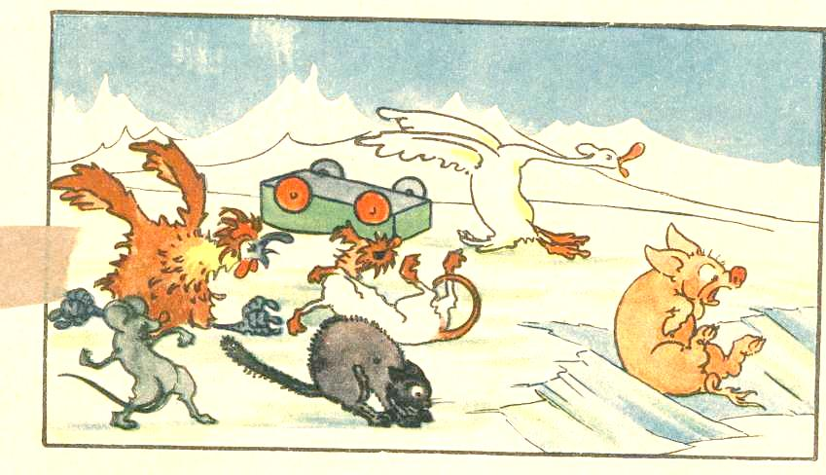

Nejhůř bylo slepici. Už ani neječela. Hekala jako staré hodiny a jen se bála, aby ji neztratili.
A najednou na ně spadla tma jako pytel. Husa zarejdovala přímo dolů. Pašík sebou trhl, že kočičce málem vyrazil zub, ta ho za to sekla drápkem, až zakvičel, myška se protrhla ze spaní a zapištěla: „Už jsme tam?“ Slepice, to se rozumí, letěla ještě hodný kus kupředu, a trvalo jí to hezkou chvíli, než se rozhodla spustit se do té tmy.
Vozíček stál. Vlastně nestál, klouzal sem tam po něčem tuze hladkém a studeném. Husa měla co dělat, aby ho zadržela.
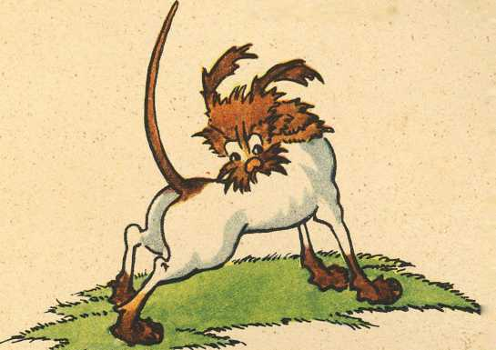
Pašík se nějak zavrtěl, vozík se převrhl a vysypal celou posádku. Pašík jel po zadečku někam dolů. Křičel: „Pomóóóc! Pomóóóc!“, až se zabořil do sněhu a zastavil se.
Slepice je už taky konečně našla. Nohy se jí na ledě rozbíhaly, jak jí to klouzalo, a durdila se: „Ko–ko–ko! Co to? Co to? To jsou hloupé žerty! „Žerty nebo čerty!“odsekla husa. „Po druhé si vozík ber ty! Zobák mám odřený od provázku, mozoly na křídlech, mozol na ocásku. Letět do Afriky, holka, to není jít na procházku! Tatatatatata! Bude mi něco vykládat, taková coura chlupatá, strakatá, chocholatá!“ Slepice na to ovšem nemlčela a div si nevjely do peří. Ale Pašík jim tu hádku brzo zatrhl.
„Hmpfff! Pfu! Pfu! Budete zticha, vy treperendy? Mně je zima a mám hlad!“

„Že se nestydíš,“ kázala husa. „Takový klacek, a je mu zima!“
„Jo, tobě se to povídá! Ty máš peří, slepice mápeří, pes má chlupy, kočka taky, i ta mrňavá myš má chlupy, a co já? Vždyť jsem hnedle nahý, těch pár štětin mne nezahřeje! A mám hlad!“
Jak to řekl, všem v žaludku zakručelo.
Pejsek zrovna chytil blechu; jindy ji jenom zuby smáčkl a vyplivl. Ale teď ji slupl jako malinu. Ale co je to, blecha do psího žaludku!
Kočičce zalézalo za drápky a byla by se dala do pláče, když si vzpomněla, že nechala v poledne půl misky mléka jen proto, že jí do něho spadla
moucha. _{v}
Ale myška na to vyzrála: „Uděláme si ohníček!
Uděláme si ohníček!“ pištěla a tleskala pacičkami.
Všichni ztrnuli. Slepice otevřela zobák a oči vyvalila jako brambůrky. Husa roztáhla křídla a zas je spustila. A kočičce se chtělo zrovna příst, jakslyšela o ohníčku.
Jen pejsek nedůvěřivě prohodil:
„Dobrý by byl ohníček, ale jak ho rozdělat? Kde
máš sirky, aha!“
„Tuhle kočička je má!“ zapištěla myš.
„Co? Jáže mám sirky?“ urazila se kočička.
„A kde, prosím tě?“
„V ocásku! Každý chloupek jedna sirka!“ pípala
myška jako kuřátko.
„Tak udělej ohníček, myško, a já ti dám mandličku,“
sliboval Pašík.
Slepice nevrle bručela: „Sirky v ocásku! Neslýcháno!
To u nás na hnoji Ko-ko-ko!“ A povážlivě
vrtěla hlavou.
Myška šup! a byla ve vozíku. Chvilku tam rejdila, a zase šup –šup a byla venku. Jenže nesla chumáč slámy. A pak zase šup a šup a seděla kočičce na zádech. Kočka se chtěla dopálit, postavila ocas jako prut a výmluvně zaprskala. Ale to právě bylo myšce vhod. Vylezla po ocásku nahoru a šup dolů. A zas nahoru a zas dolů, a tak pořád a pořád, rychleji a rychleji.
Pašík chrochtal: „Hmffu! Oheň chceme a ne komedii s kočičím ocasem!“
Pejsek pustil údivem blechu, kterou zrovna chytil, a ta mu hupsla zpátky do kožichu. Bylo jí taky zima. Slepice kulila oči a mlela pořád svou: „Kakrafousy!
Ko-ko-ko! To-to-to! To u nás na hnoji – „
Ale nikdo ji neposlouchal, a tak nakonec taky mlčela a jen se dívala.
A myška šmejdila, nahoru dolů, nahoru dolů, a najednou se kočičce od ocásku začalo kouřit, vylítla jiskřička, druhá a třetí a víc a víc. A když spadly do slámy, vyskočil plamínek jako červený jazýček a začal hromádku olizovat. A už byl ohníček, a hučel a praskal, a zvířátka se rozložila okolo a blaženě se protahovala. I na hlad zapomněla. Zkrátka, takový ohníček ve tmě a zimě, to je jako oběd a večeře.
Husa si čechrala peří, aby se jí do něho vešlo hodně tepla. Pejsek si položil hlavu na přední tlapky a moudře se díval. Kočička roztočila svůj kolovrátek a spokojeně předla: mrrr, mrrr. Pašík si pomlaskával a rozkoší jen funěl. Oči se mu u teplíčka přivíraly. Jen myška byla nespokojena. Šmejdila okolo Pašíka, tu ho žďuchla, tu ho drbla a pořád pištěla:
„Strejčku Pašíku! A co ty mandle? Kde je máš?“ Pašík už skoro spal, a tak jen zahučel:
„Mandle? tamdle, holka, tamdle!“ A spustil na celé kolo: hmchrrr, hmchrrr –A už by ho byla nevzbudila ani rána z hmoždíře.
Slepice pořád ještě nevěděla, co a jak. Vrtěla se, čepejřila, oštipovala si nohy, až si kočička pomyslila: „Ta má jistě čmelíky!“ A s opovržením se od ní
trochu odtáhla.
Ale slepici to bylo jedno. Vrtěla se, natahovala zobák, jako by si chtěla uklobnout ohníčku, a pořád mlela svou: „Ko-ko-ko! To-to-to! Povídám! Ko-ko-ko!
To o nás na hnoji „
Teprve když ji husa pořádně kopla, zavřela zobák a strčila hlavu pod křídlo.
Ohníček praskal a hřál, a zvířátka spala na ledovci.
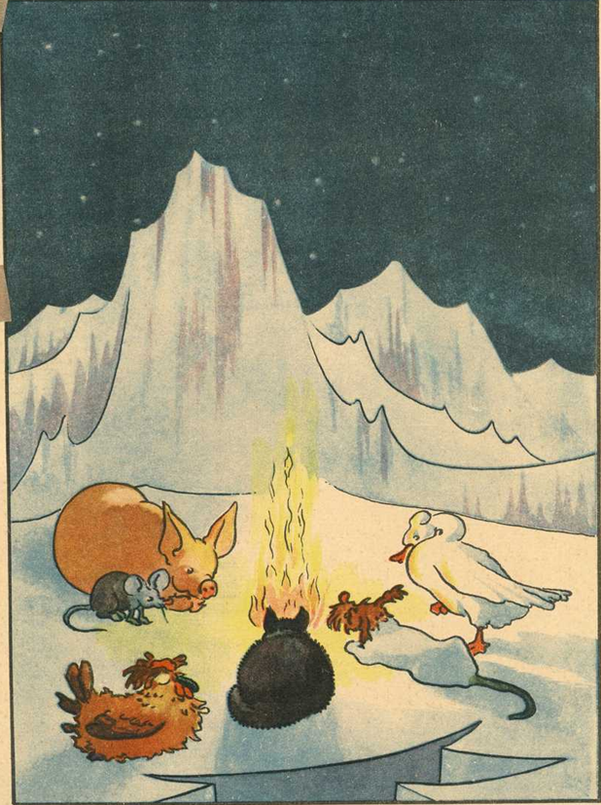

III. JEZERO.
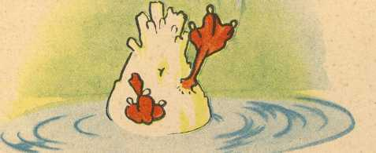

Když ráno sluníčko vstávalo, nemohlo vlastním očím uvěřil Jaká společnost se to sešla na nejkrásnějším růžovém ledovci! Z ohníčka zbyla už jen hromádka černého popela, a i tu vítr rozfoukával.
Pašík ležel na boku a u nosu měl malý rybníček To, jak funěl na led. Kočička byla schoulena do klubíčka a chvílemi ze spaní tichounce zakňourala. Zima se jí přece dobývala do kožíšku. Husa spala, hlavu pod křídlem, a k ní se tiskl takový ubohý, šedivý drobeček. Pejsek taky ještě odfukoval. Slepice byla už dávno vzhůru a celá rozčepýřená a rozčilená nakukovala přes okraj ledovce. Z té hloubky pod nimi šla na ni hrůza.
„Ko-ko-ko! Kde je kurník? Ko-ko-ko? Copak tohle má být? Ko-ko-ko! To přece u nás na hnoji „
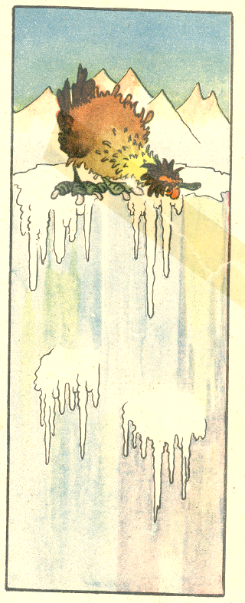
Pašíkovi se už taky spaní trhalo. Několikrát zafuněl, zhluboka si vzdychl a pak si sedl: „Hmpfff! Brrr!
To je zima!“
A už byli všichni vzhůru a hurá k vozíku, a už aby se jelo dál! Slepice se tam tentokrát vecpala první.
Rozložila se pohodlně do široka a nechtěla tomu rozumět, že ostatním nezbývá místa. Musil se do toho vložit pejsek, a chvilku to trvalo, než jí napravil hlavu. Prosím vás, přesvědčujte slepici! Bez křiku se to neobešlo, a slepice mudrovala až hrůza:
„Loupežníci! Ko-ko-ko!
Uličníci takoví! Vystrčili by člověka na samý kraj! To
přece u nás na hnoji
„Helejte ji, toho člověka!“uchichtla se myš.
Huse taky stoupala její
důležitost do hlavy. Natahovala krk, plácala křídly a výskala:
„Ejhá! Nasedááát! Dámy a pánové, nasedát! Jedém!
Ejhá! Tatata! Nasedááát!“
Kolečka se rozjela, odlepila se od ledu, slepice vyjekla: Kodák! zaplácala křídly, a už zas letěli vysoko, vysoko. Hory pod nimi měly ještě bílé noční
čepice z mlhy až přes uši. ^
A jak tak letěli, hory se pomaloučku nížily, a už
zas letěli nad lesy a pastvinami. ^
Slepice si dnes libovala, když se vezla. Natřásala
se a pýchou jen šustila.
Blížilo se k poledni, a tepla přibývalo. Husa už byla celá udýchaná, a z Pašíka jen teklo, jak se potil.
Huse najednou přišlo podívat se dolů, uviděla jezero, a v tu chvíli zapomněla na svůj úřad. Zaryčela:, „Ejhááá! Voda!“ A střemhlav se pustila na jezero Pašík vypadl z vozíka, zatřepal zoufale ocáskem udělal tři kotrmelce ve vzduchu a rozplácl se na vodu, jen to žuchlo. Voda vyšplíchla tak vysoko, že sluníčko honem přivřelo oči. Vozík dopadl na vodu, a pejsek s kočičkou koukali jako vyjevení, jakou to mají lodičku. Slepice už, už chtěla taky vypadnout,

– 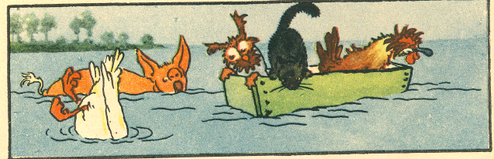

aby mohla hubovat, ale včas si to rozmyslila a radši plácala křídly ve vzduchu nežli ve vodě. A myška? Ta nevěděla o ničem. Dospávala v koutku posledníveršíček. Pašík vystrčil rypák z vody, nabral zhluboka dechu a zafrkal. Chtěl volat o pomoc. Ale když viděl, že ho voda pěkně nese, rozkatil se na husu:
Že se uhodil a že nastydne, a když dostane rýmu, to že jí ukáže! Kapesník že si od ní vypůjčí, a ne– má-li, tím hůře. Z peříže mu ho bude musit udělat, aby věděla.
Ale husa nedbala. Tloukla křídly do vody jako bez rozumu, potápěla se a kejhala. Byla ve svém živlu. Když měla dost, zatáhla vozíček ke břehu, a pejsek s kočičkou a myškou vyskočili.
Pašík plaval, jak se dalo. A když se vyškrábal na břeh, postavil se výhrůžně před husu, třikrát si odplivl a šel hledat žaludy.
Slepice už se hrabala v hlíně. Volátko se jí plnilo, už je měla na prasknutí, ale cpala se dál, až jí oči lezly.
Husa blaženě oštipovala trávu. Myška hryzala oříšek, a pejsek s kočičkou se vydali na lov.
Všem od včerejška řádně vytrávilo.

IV. DOBROSRDEČNÝ OSEL
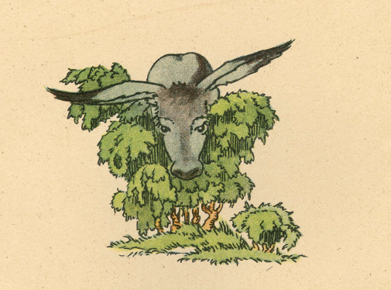

Sprázdným žaludkem se špatně cestuje, ale s nacpaným je to ještě horší. To se ukázalo, když myška vydala povel k další cestě. Pejsek něco zabručel, co mohlo dobře znamenat: „Už jdu, už jdu!“ nebo taky: „Hned, hned!“ ale spíše to asi bylo neslušné vyzvání: „Vlez mi na záda!“ A kočička, obyčejně tak zdvořilá, jenom nemilostivě zasyčela. Našla totiž s pejskem v chroští králíka a společně ho zpracovali do poslední kostičky. Teď se jim chtělo spát. To už byl tak jejich zvyk.
Husa už zase měla roupy. Rejdila po jezeře, potápěla se, až voda vystřikovala, dělala všelijaké tatrmany, výskala, kejhala, vystrkovala zadeček do výšky a nezdálo se, že by se chtěla s vodou tak hned rozloučit.
Slepice rozcuchaná a zpocená popelila se v písku a hekala blažeností. Volátko jí viselo jako raneček.
Pašík spal. Ležel tu jako růžová koule, vycpanážaludy. Mlaskal a funěl, prskal a smál se ze spaní. Nejspíš se mu zdálo, že se husa utopila v samých žaludech. Cedil mezi zuby:
„Dobře ti tak, uličnice!“
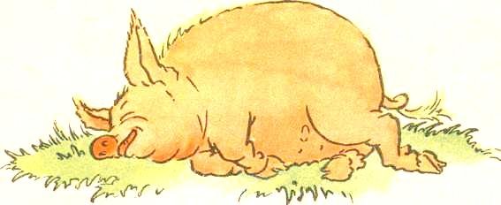

„Vstávejte, lenoši, vstávejte!“ pískala jim myška do uší.
Slepice se lekla, vykulila oči, chtěla něco říci, ale nic ji nenapadlo. Vždycky se jíšpatněřečňovalo, když měla plné volátko.
Pašík se konečně vzchopil s povzdechem:
„No, když musíme, tak tedy musíme!“
Po něm se zvedli i ostatní a ospale se kolébali k vozíku.
První se uvelebil Pašík. Ve vozíku to podezřele zapraskalo.
Po Pašíkovi velebně nastoupila kočička. Za ní pejsek, který zíval na celé kolo. Myška užse hezkou chvíli
krčila ve svém koutečku a dělala toaletu. Ale slepice, kde zas byla slepice?
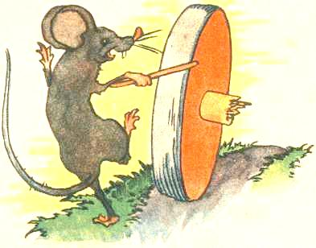
Stála na kameni, hleděla jedním očkem k obloze a něco si kňourala. Jenže slova zapomněla a na nápěv si ne a nevzpomenout! „Kdybys nechala toho krákorání a šla si radši sednout,“ vybafl na ni pejsek. Pejsek si na zpěv nikdy nepotrpěl.
Slepice se lekla, vyjekla: „Ko-dák!“ rozběhla se a hups do vozíku!
Vozík vykřikl.‘„Ryc!“ a rozsypal se.
Všichni se okamžitě probudili a spustili náramný„Nemehlo!“ ulevovala si kočička.
„Nemotoro nemotorná,“ blafal pes.
„Trdlo slepičí!“ sápal se Pašík.
Husa jen lomila křídly a vykřikovala: „Tááák, tááák!“

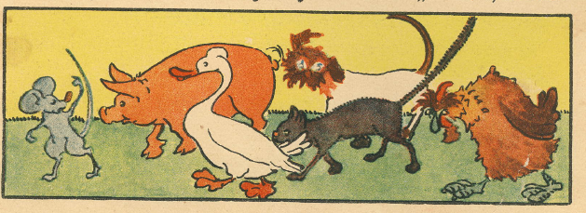
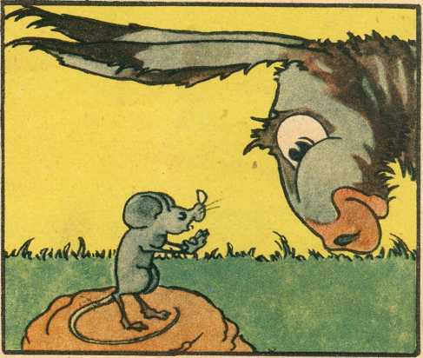
Měla po slávě.
Slepice, celá vyjevená, se tentokrát nezmohla ani na slovo.
Myška si zatím vesele drandila s kolečkem po cestě.
„Co teď?“ bručel Pašík. Odplivl si a první vyšlápl. A za ním smutný průvod ztroskotaných. Schlíplá slepice, to se ví, poslední.
Ale teď to šlo tuze pomalu. Odpočívali přes tu chvíli.
Pašík se potil a bručel:
„Má to smysl, prohánět se takhle po obědě? Já zhubnu, já to vím, že zhubnu! A už jsem měl osmdesát kilo!“
Myška ho těšila:
„Počkej, strejčku, jen co budou mandle!“
Slepice se už zas každou chvíli rozkřikovala:
„Copak jsme nějací trampové, abychom táhli pěšky?
Ko-ko-ko! Já, z takového rodu! Ko-ko-ko! To u nás na hnoji „
Ale když se jí na noze objevilo první kuří oko, svěsila hlavu a šourala se bolestně jako po špendlících.
Smutní pocestní se loudali po silnici, co chvilku posedávali, slepice nejčastěji.
Ani do hádky jim už nebylo.
Dohonil je oslík. Když je uviděl, zůstal stát, pokýval hlavou a povídá:
„Jen co je pravda, na vás je veselá podívaná! l-á, i-á!“
Myška hned měla nápad:
„Oslíčku, bratříčku, svezeš nás trošíčku?“
Oslík si změřil každého zvlášť a všecky dohromady a rozvážně přikývl: „l-á, i-á!“
Hned do nich vjela dobrá nálada.
Pašík se drápal oslíkovi na záda a nic si z toho nedělal, že dvakrát spadl, než se na nich usadil.
Za ním pejsek s kočičkou, myška vylezla nahoru po ocase a usadila se oslíkovi mezi ušima, dobře viděla na cestu.
Hůře bylo s husou a se slepicí. Byly víc dole než nahoře, nohy jim klouzaly, křídla překážela, ne a ne se usadit. A toho kejhání a kdákání!
Oslík neklidně přešlapoval, v uších ho píchalo od toho rámusu.
Nakonec se dopálil a shodil husu i slepici. Vytáhl z kapsy provázek a svázal jim křídla, jedno husí a jedno slepičí, pevně na uzel.
Potom si je hodil okolo krku a vykročil.
Slepice láteřila, že ji to škrtí a vůbec jak že k tomu
přijde, ona, z takového rodu. A to že u nich na hnoji
Oslík ji musel rázně zakřiknout. Tak když nemohla
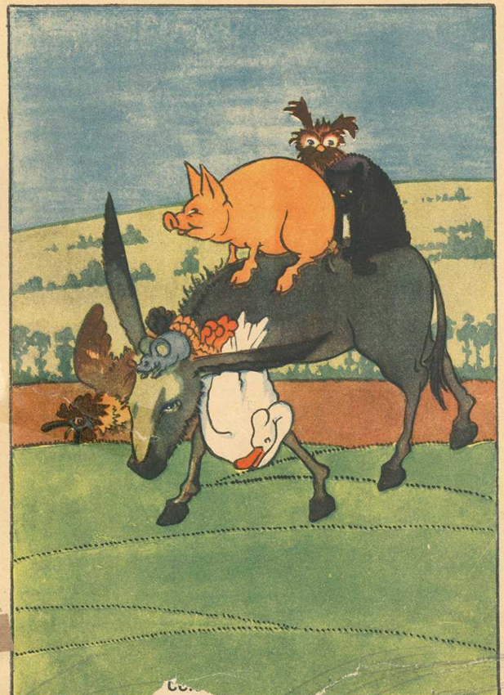
hubovat, aspoň otvírala a zavírala zobák a kroutila hlavou, div jí volátko neupadlo.
Ale šlo to přece jen rychleji.
A bylo ještě dlouho do večera, když Pašík kýchl, jako by vystřelil.
Něco ho zašimralo v rypáku.
A už se rozkýchali jeden přes druhého:
Pejsek zhluboka a kočička způsobně, myška tenounce a husa jako když výská.
A slepice zapomněla, z jakého je rodu, a kýchala na celé kolo:
„Hep–čí, hep–čí, ko-ko-kohep–či!“
Chudák oslík už sotva pletl nohami a vyčítal si: „Hloupý osle, nač ti tohohle bylo potřeba? Nemohls je nechat na silnici?“
Ten byl rád, když došli k vodě a cesta dále nevedla. Složil je na břehu a ani nečekal na poděkování. Vzal nohy na ramena a upaloval zpátky.
Byl rád, že se jich zbavil.
Jak husa uviděla vodu, hnala se do ní jako splašená. Slepice se rozběhla a zhluboka se napila. Ale jen trochu polkla, začala plivat, prskat, točila se do kolečka, plácala křídly a ječela:
„Ko-ko-ko! Já jsem otrávena! Fuj! A fuj! Pálí!
Pálí! To u nás –ko-ko-ko– na hnoji „
Kočička se tichounce připlížila k vodě, namočila
si trochu tlapičku a opatrně ji olízla. Voda byla
slaná a hořká.

Zaprskala ošklivostí.
Kam se podívala, všude vodaavoda a samá voda.
Modrá a tichounká, vlnky šustily na písku.
Myška zvedla uši a zavětřila. A najednou se otočila na patě a vypískla:
„MOŘE! MOŘE!“
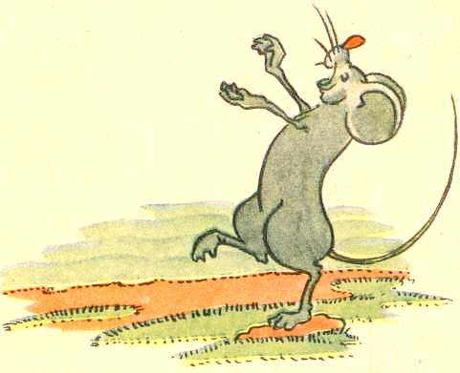

V. NECKY STOLETÉ BABIČKY
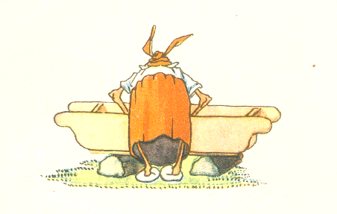

Ano, bylo to moře v celé nádheře. Zvířátka stála a jen se dívala.
Kočička sepjala tlapky a vzdychala:
„To je krása, jemináčku, to je krása!“
Pejsek větřil, nohy napjaté jako strunky a ocásek jako prut. Každážilka v něm hrála.
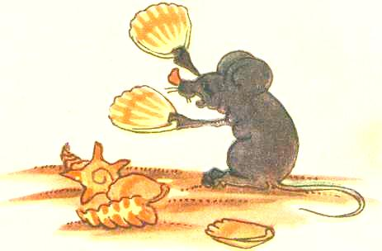
Myšku zlákaly lesklé mušličky. Šmejdila po břehu a snášela si je na hromádku. Hračka taková!
Pašík chrochtal:
„No, no, ujde to.
Špatná podívaná to zrovna není,alek čemu tolik vody?“
Slepice nemohla
na moři najít žádné krásy. Pořád cítila tu protivnou slaně-hořkou chuť na jazyku. A pak ji také zlobilo, že se kočička tak rozplývá obdivem. Ohrnula
nos a vznešeně poznamenala:
„To je toho, ko-ko-ko! To je toho! Trochu vody. Co s tím, když se to nedá jíst? To já viděla jinší
věci! To u nás na hnoji
Pejsek moudře pronesl:
„Tak jsme tedy u moře. Ale jak dál? Kudy do té
Afrrriky?“
Pašík hned připomínal:
„Ty mandle, víte, ty mandle!“
Myška šukala v písku, a teď se zastavila a zapištěla.
„Já myslím, že musíme přes vodu.“
„Musíme, a už zas musíme! A přes vodu!“ huboval Pašík. „Jakpak půjdeš přes vodu? A takovádálka. Já už mám toho koupání nadosmrti dost.
Kočičce se do vody také zrovna nechtělo. Umýt se a olízat – no, pročpak ne? Ale jaképak bláznivé sporty?
Anislepice nebyla příliš nadšena. Přešlapovala
podrážděně snohy na nohu a kázala:
Kodáák! Kodáák! Já to pořád říkala: Kampak do Afriky! Ale to ne, to ne. A teď to máme. Kam se neděje, do Afriky! Proč už ne rovnou na měsíc. Že já přenešťastná slepice nezůstala radši doma. Kdepak u nás na hnoji!“
Husa na ni vyjela:

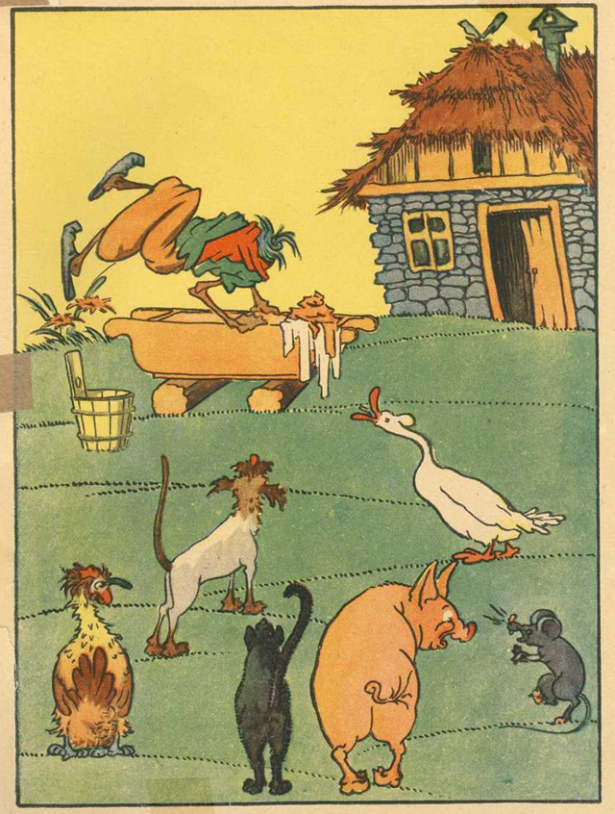

A kdo tě zval? Kdopak, kdopak? Ahá!“
Pejsek vyblafl:
„A to zas ne. Když se řeklo: jde se do Afriky,
tak se jde a basta! Musíme hledat loď.“
„Už zas musíme! Už zas musíme!“ bědoval Pašík.
„Tohle slovo mne utrápí!“
Ale pejsek už odběhl.
„Jaképak hledání?“ hudroval Pašík. „Vlezeme si tadyhle huse na záda, a ať nás převeze!“
Husa protestovala:
„Tááák, tááák, abych se s tebou strhla!“
Z nedalekého křoví zalehl sem hrozný ryk a nářek:
„Pomóóóc! Pomóóoc! Lupiči! Vrahové! Ach, ach, ach!“
„To je pejsek!“ vykřikla kočička a dala se do pláče.
Slepice vyjekla: „Kodák!“ a převalila se na záda.
Myška šups! a už se krčila pod kamenem.
Jen husa si ničeho nevšímala. Máchala se ve vodě a vystrkovala zadeček k modré obloze.
Jediný Pašík zachoval klid. Opatrně se rozhlédl a rozšafně zamířil ke křoví, odkud znělo pejskovo volání.

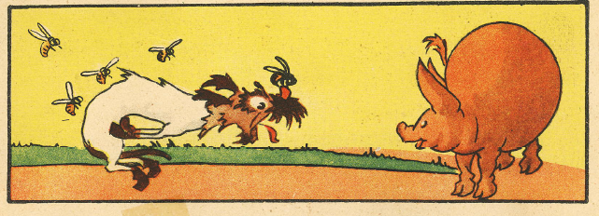

Vtom už pejsek vyrazil z křoví. Každý chloupek zježený, a pacičkami si zuřivě drhl nos.
Když doběhl k přátelům, trochu se upokojil. Ale ještě pofňukával a ryl nosem do písku.
Kočička mu jemně pohladila ouško a soucitně zakňourala: „Ňáu!“
Chtěla říci: „Chudinko malinká!“ Ale že zrovna plakala, tak se jí to nepovedlo. Slzička ji zašimrala na nose, i ohlížela se po kapesníku.
Pašík hned věděl co a jak. Přikolébal se k pejskovi a zafoukal mu na bolest: Fúúú! Ale zafoukal tak silně, že se pejsek převalil a skutálel se až do vody.
Jé, to bylo příjemné! Hned palčivost polevila, pejsek zapomněl na své trápení a plaval a převaloval se | a plácal ocáskem jako uličník.
Myška vykoukla z úkrytu a vyprskla smíchy.
Slepice se uraženě sbírala se země, oprašovala si peří a ohražovala se: „To-to-to! Kodák!“
A čím více se Pašík, pejsek, kočička a myška smáli, tím více kabousila,
Pejsek vylezl z vody a otřepal se. Slepice se zase rozčilila:
„Jedeš dál, klacku? Jedeš dál! Koukej, celou jsi mne pocákal!“
Husa ji těšila:
„Nevídáááno, nevídáááno! Aspoň ses zase jednou umyla!‘
Pašíkovi zvědavost nedala:

„Poslouchej, pejsku, a co ti loupežníci v roští?“
Pejskovi se jaksi nechtělo s pravdou ven. Trochu se začervenal a vykládal:
„Ale, hledal jsem tam loďku, v tom roští. Loďka tam sice nebyla, ale zato pěkná díra. Tak si povídám: aha, tady bydlí králíček. Toho se zeptáš, neví-li o nějaké lodi.“
Když tohle pejsek povídal, Pašík se významně podíval na myšku, a kočička se zapýřila.
Pejsek pokračoval:
„Ale on tam vůbec nebyl králíček, ale vosy. A jak jsem tam trochu hrabal, vysypaly se na mne jako draci. Řeči s nimi nebylo. A jen na mne a jen na mne. A ten nejzuřivějšívosák mi chtěl ukousnout nos.“
Pašíkovi tuze lahodilo, že se může na pejska vytáhnout. Zafuněl:
„Až zas půjdeš ke králíkovi na radu, nezapomeň si strčit nos do kapsy! Hmpffu!“
Pejsek se tuze styděl, ale byl přece jenom rád, že ho nos už tolik nepálí.
„Tak co s tou loďkou?“kejhla husa.
„Pojďme po břehu, snad něco najdeme!“ radila myška.
Rozběhli se tedy všichni po břehu a přišli k takové malé chaloupce. Bydlila v ní stoletá babička a zrovna prala před chaloupkou v neckách prádlo.
Jak zvířátka uviděla, tuze se jich lekla. Přeskočila necky, šup do chaloupky a zavřela dveře na závoru!
Pašík zaryčel:

„Hele, tady máme lodičku!“
Byl rád, že nemusí plavat.
Husa už tahala prádlo z necek, a slepice je obracela. Co kdyby tam bylo něco k snědku?
Způsobná kočička připomínala:
„Ale musíme se omluvit! To se přece sluší a patří! Tak tedy pejsek zvedl nožičku a napsal na dveře chaloupky, jak dovedl nejkrásněji:

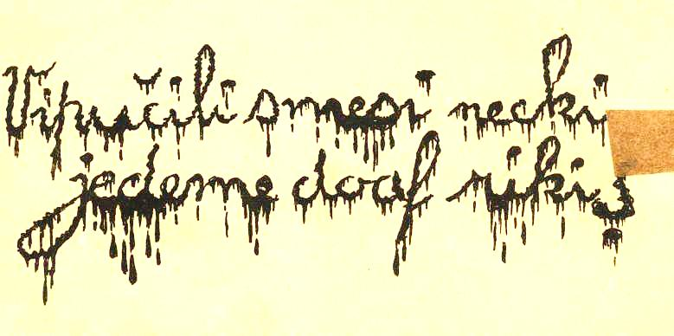

A všichni se podepsali. Jen slepice udělala trs
křížky. Neuměla psát.
Spustili necky na vodu. Už chtěli odrazit, když
myška zapištěla:
„A co kotva? Aha!“
Pamatovala na všecko.
Vyskočila na břeh a přivalila velký kámen. Vytáhla provázek, který oslík zapomněl na břehu, uvázala a hrdě vypískla:
„To je kotva, co?“
Potom husa roztáhla křídla, a Pašík do nich funěl jako do plachet.

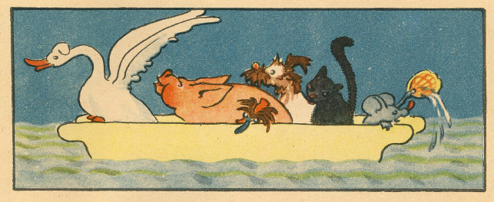

A už jeli a jeli na širé moře. Myška vylévala vodu malou mušličkou, pejsek si drbal bolavý nos, a slepici už zase otrnulo, když se vezla. Natřásala se a žadonila: „Nemáte někdo zrcátko? Já bych se ráda podívala do zrcátka!“
Vlnky je houpaly. To se jim to jelo!
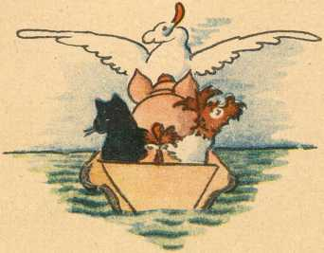

VI. HODNÝ ŽRALOK
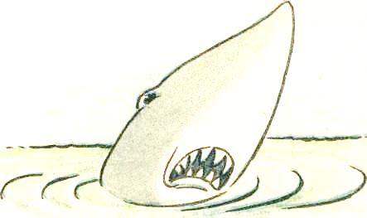
Necky se houpaly na vlnách, a zvířátka si libovala. Pašík statečně nadouval tváře, a myška byla neúnavná v bryndání vody. Byli už hodný kus od břehu, stěží rozeznali chaloupku stoleté babičky, které odvezli necky.
Voda a voda, a nic než voda, a modrá obloha nad nimi. Zvedl se mírný větřík a hnal je na širé moře.
Husa svěsila rozepjatá křídla. Potřebovala si odpočinout. Pašíkovi už také docházel dech.
„Jakživ jsem se tolik nenafuněl!“ zachrochtal. „A já mám křídla celá zdřevěnělá!“ stěžovala si husa. „Ať zase chvilku dělá plachty slepice!“
„To víííš, to víííš“ vyjela slepice, jako když ji píchne. „Já, já, ko-ko-ko, já, z takového rodu! To u nás na hnoji–--– –
A nafoukla se jako hraběnka.
m
„Tak sis tam měla zůstat, u vás na hnoji! Aháá, aháá!“ popichovala husa. Neměly se spolu nikdy tuze v lásce. Pejsek s kočičkou se pošťuchovali a tutlali smích. Myška pískala:
„Ta jí dala, tají dala, ochechuli!“ Pustila mušličku
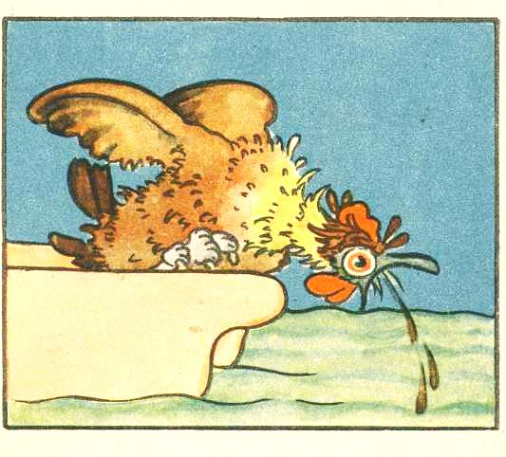

a plácala si rozkoší na stehýnka.
Pašík dobrácky pochrochtával.
Slepice se kohoutila, až jí modral hřebínek. Oči měla jako lívanečky a jen soptila:
„Tak ty tak? Ty tak? Dám ti jednu přes zobák! Trajdo jedna ošemetná! To mně? To mně? Kodák! Já ti dám! Já ti –“
Hlas jí přeskočil, hřebínek jí zbledl, trochu se zamotala, vrhla se k okraji necek, zobák dokořán a počala dávit. Ze vzteku ji chytila mořská nemoc. Hrozně přitom škytala a v přestávkách vykřikovala: –“Já ti –
já ti –kodák! Zastavit! Zastavit! Já to ne-vy-dr-žím!
Kodá-ák!“
„Spustit kotvu!“ zahřměl pejsek. Tuze se mu líbilo dělat kapitána.
Slepice v úzkostech popadla kámen a hodila jej
v „
do vody. Žbluňklo to, voda se zavřela, a udělala se veliká kola. Slepici se ihned ulevilo.
„Nešťastnice!“ zařval pejsek. „Vždyť jsi tam hodila kotvu i s provázkem!“
„Můj provázek, můj provázek!“ naříkala myška. Slepice stála jako opařená. Poulila hloupě oči a mlčela. Tentokrát nevěděla, co říci.
“Ejhá, ejhá! No, ty jsi tomu dala!“ výskala škodolibě husa.
■
Kočička jen spínala tlapky a starostlivě se rozhlížela. Kňourala:
„Jak teď loďku zastavíme?“
„A ke všemu nás teď vítr žene zpátky ke břehu!“ rozčiloval se pejsek.
Pašík se vztekle kasal:
„Mít tu ten provázek, ty ničemnice, na krk bych ti ho uvázal!“
Slepice byla najednou tuze zkroušená:
„Ale –ko-ko-ko! Vždyť já za to nemohu!“ hájila se plačtivě. „Mělo to být přivázáno k neckám! Vždyť já– to u nás – a mně je vůbec zase zle! Já to nevydržím!“
A zase se vrhla k okraji a krmila rybičky.
Nad vodou se objevila širokážraločí tlama, plná ostrých zoubků. Malá očka se poťouchle usmívala.
„Jářku, povídám, to je křiku! Co se vám stalo, stateční námořníci?“
To „stateční námořníci“ znělo tuze posměšně.
„Ach, pane žraloku, my jsme měli kotvu, a na ní můj provázek,“ pištěla kurážná myška. „A slepici bylo špatně, a chtěla zastavit, a pejsek křičel: Spusťte kotvu! a slepice ji popadla a hodila do moře i s provázkem! A teď nemůžeme zastavit a žene nás to zase zpátky, a my chceme do Afriky na mandle!“
Zakryla si tlapičkami oči a dala se do usedavého pláče.
Žralok zapleskal ploutvemi, otevřel tlamu, ze široka zívl, až se kočička otřásla, a povídá:
„Vlastně bych vás měl spolknout i s neckami, zvláště tamtoho tlustého naháče. (Pašík zatajil dech a přikrčil se). Ale jsem už po obědě, a potom: já jsem náhodou hodnýžralok. A tak vás nechám být Ostatně, tuhle slepici bych ani nejed. Má jistěčmelíky, a tak se mi zdá, že nějak podezřele zavání hnojem!“
Slepice sebou nakvašeněškubla, otevřela zobák, ale jen hekla.
Husa ji kopla a zasyčefa:
„Budeš zticha, ty hloupá? Chceš, aby tě spolkl a zase vyplivl?“
Toho si slepice ovšem nepřála, tak se jenom uraženě obrátila, rozložila velebně ocas a dlouho a vážně hleděla k obloze. Byla velmi spokojena. Ta uražená vznešenost jí náramně slušela.
Žralok se převalil, až se voda rozvířila a necky se potácely jako opilé. Pak se ponořil, a když se zase objevil, držel v hubě kámen i s provázkem.
„Tak tady ji máte, tu svou kotvu!“ pochechtával se dobrácky. „A nezapomeňte na hodného žraloka! Maúcta!“
Odvesloval, ale za chvilku tu byl zpátky.
„Jářku, hele, a kam že vy vlastně jedete?“
„Do Af-rrriky, do Af-rrriky,“ vrčel pejsek.
Kočička zazpívala:
„Tam, kde je teplíčko, až zpívá srdíčko!‘*
„Na mandle, na mandle,“ vysvětloval Pašík. Pře stavoval si Afriku jako velikánskou hromadu mandlí. „Na banááány, na banááány!“ protahovala husa. A myška drmolila páté přes deváté:
„Opičky a motýli a sluníčko a pomeranče a banány a mandle a všecko!“
Slepice přešlapovala jako na jehlách. Ne a ne se dostat k slovu!
Konečně zaječela ze vší síly, až všecky překřikla: „Kodák! V Africe je to samý pták! Mouchy jim sedají na zobák!“
A kdyžžralok na to nic neříkal, honem se chlubila: „Ale to já cestuji jen tak pro potěšení! Copak já, z takového rodu! To byste koukal, u nás na hnoji ––„Žralok zařičel:
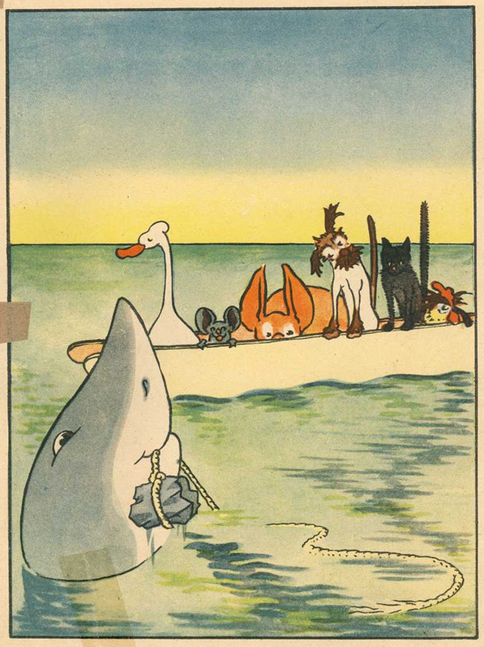

„A já hned povídal, že je cítit hnojem!“ A řehtal se, až se mu břicho házelo. „No, neříkal jsem to?“ Slepici nezbylo, než se zase urazit a obrátit se k tomu hrubiánovi zády.
„Tak vy jedete do Afriky? No nevím, nevím, kdy byste se tam dostali s tímhle svým torpédem,“ hihňal se žralok. „Víte co, já vás kousek svezu! Držte si tu svou kotvu a hoďte mi provázek!“
Vzal provázek do huby, a teď to šlo: ráz-dva, ráz-dva. Husa výskala, pejskovi až vrzal ocásek, jak rychle jím vrtěl, kočička se samou radostí dala do předení, a myška se schoulila do koutečka a zavřela oči. Slepice se důležitě nafukovala:
„To-to-to! Ko-ko-ko! U nás na hnoji –––„ A Pašík, spokojený Pašík se dokonce dal do zpěvu. Měl krásný, hluboký hlas a znamenitě vytahoval. Necky se div nerozpadly, když spustil:
„E-ej uch-něm, e-ej uch-něm!“

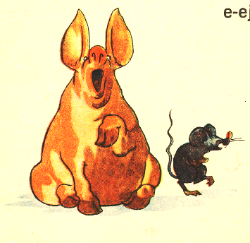

VII. VŠETEČNÁ ŽELVA
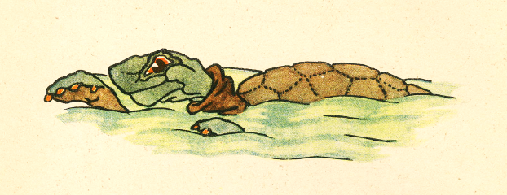

Ojé, to se to jelo! Žralok uháněl o závod, sluníčko hřálo, vlnky pořád něco štěbetaly, vyskakovaly, zvědavě nakukovaly do necek. Rybky se sbíhaly, vystrkovaly hlavičky z vody a kulily oči na tu vznešenou společnost. Delfíni si hráli ve vlnách na schovávanou jako kluci. Také rackové přilétali, dvorně se ukláněli, něco vykřikovali divnou řečí a zase se poroučeli! To se vždycky slepice náramně nafoukla, zvedala půvabně jednu nohu a milostivě děkovala.
V dálce se před nimi objevila země.
Byla to Afrika.
Žralok zastavil, pustil z huby provázek a povídá: „No, jářku, teď už snad dojedete! Tamhle už máte Afriku. Tam já s vámi nepojedu, já se u břehu nerad potloukám, povětří mi tam nějak nesvědčí. Tak šťastnou cestu a zdrávi dojeli!“
Kočička si odkašlala, chystala veršované poděkování. Zvedla oči k obloze a spustila:
„Já kočička milá a husička bílá a slepice hubatá a myšička chlupatá a můj pejsek zlatý,
Pašíček kulatý, všichni i s neckami
loučíme se s vámi –“
Podívala se po očku, co tomu žralok říká, ale k svému zklamání shledala, že žralok už je dávno ten tam. Kdepak žralok a básničky!
Tak tedy se Pašík chystal zase dělat vítr, ale husa, nebude roztahovat plachty, ne a ne! Že je teď na slepici, a že ji píchá pod ocáskem, postavila si hlavu a nebylo s nířeči.
Slepice se ovšem ohražovala, a hrozila pranice. A to mohlo na širém moři špatně dopadnout!
Tak pejsek-kapitán popadl svůj ocásek a začal veslovat. A kočička to udělala taky tak a statečně mu pomáhala. Nešlo to tak rychle, jako když je žralok táhl, ale šlo to přece.
Pašík chtěl také přiložit ruku k dílu, ale když on na ocásek ne a ne si dosáhnout!
A už byli blízko u břehu. Už viděli vysoké palmy, mandlovníky, banánové stromy, datlovníky, a stromy s korunami plnými pomerančů.
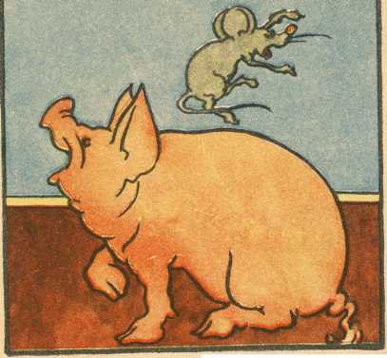
Pašík se roztouženě díval na to bohatství, a sliny se mu sbíhaly.
Myška si hladila bříško, a husa výskala: „Ejhá! Ejhá! Už jsme tam! Už jsme tam! To je krááása! Ejhááá!“ Věčně nespokojená slepice bublala:
„To jsou štráchy! Kakakakampaknéééé! Měli jste na to vzít fotototoaparát! Kodák!“
A husa se vyšklíbla:
„Škoda, že jsme ho nevzali! Měli jsme tě vyfotografovat, když jsi házela do vody kotvu i s provázkem, a jak jsi krmila rybičky, ahá, ahá!“

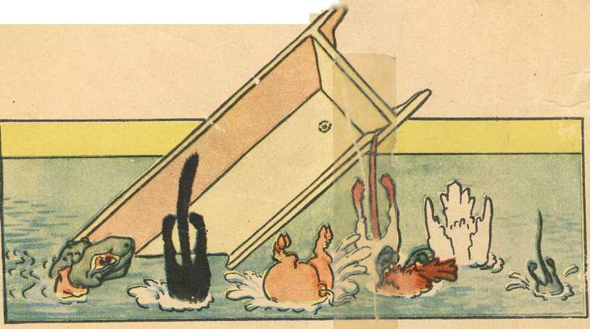

Slepice se k ní obrátila zády a ulevila si:
„To je toho, to je toho, stará hloupá husí noho!“ A oštipovala si peří. Přece jen asi měla čmelíky.
Myšička vylezla Pašíkovi na záda a dala se do tance. Zpívala si:
„Afrika je země, kde nikdy nemrzne. Afrika je země, kde nikdy nemrzne. Motýli, opičky, banány, mandličky! Tralala, tralala, já jsem to říkala!“
Jak Pašík slyšel o mandlích, hned spustil:
„Ej, mandle, ej, mandle.“ Pohupoval se a mrskal ocáskem.
A myška – uličnice se začala po něm nafukovat a opičila se:
„Mandle támdle, mandle támdle!“
Pejsek s kočičkou přestali veslovat, převalili se na záda a řehtali se, až se necky kolébaly.
Najednou myška zděšeně vypískla a skrčila se Pašíkovi za ucho.
K neckám se blížila ohromnáželva. Probudili ji smíchem a výskáním ze spaní. I šla se podívat, co se to děje.
Pašík zachrochtal:
„A hele, už nás jdou přivítat.“
Slepice hned naladila svůj nejsvůdnějšíúsměv.
Zvědaváželva vystrčila kulatou hlavu z vody a opřela se o okraj necek. Ó hrůzo! Necičky se převrátily. Ve vodě se zmítala husa se slepicí, pejsek,Pašík, kočička i myška.

Želva vytáhla krk na půl metru a v údivu otevřela ústa dokořán.
Pašík se motal ve vodě. Kočička chytala pejska a pejsek se držel myšky za ocásek. Jen husa si z koupele nic nedělala. Plavala veselea výskala:
„Ejhá! Ejhá! Na banány! Na banány!“
Nejhůře na tom byla nešťastná slepice. Tloukla křídly do vody, natahovala krk, polykala vodu a dávila. A bědovala: Pomóóóc! Popopomóóóc! Husičko-ko-ko. Přece mne takhle nenecháte! Po-po-pomóóóc!“ Ale kdepakuž byl husy konec!
Když Pašík poznal, že se nepotopí, dělej co dělej, rozložil se pohodlně na vodě, zafuněl a vyjel si na želvu.
Tak mi, tetka, řekněte, co si vlastně myslíte! Loď jste nám potopila, a teď tu civíte, jako by se nechumelilo. Tak nám přece pomozte! Loďnám odplavala, a vy nás teď pěknědovezetena břeh! To by tak hrálo!“ A drápal se jí na záda.
Želva se bránila, chtěla ho shodit, ale Pašík se držel jako klíště a už k sobě vytahoval pejska, kočičku i myšku. Ta chudinka vypadala! Třásla se, a každý chloupek jí trčel jinak. Kdepak byl její sametový kožíšek!
Kočička se olizovala a přitom poplakávala:
„Když já se, pejsku, ještě celá třesu! Když já sipomyslím, že jsme se všichni mohli utopit před samou Afrikou! Jau, jau, jau!“

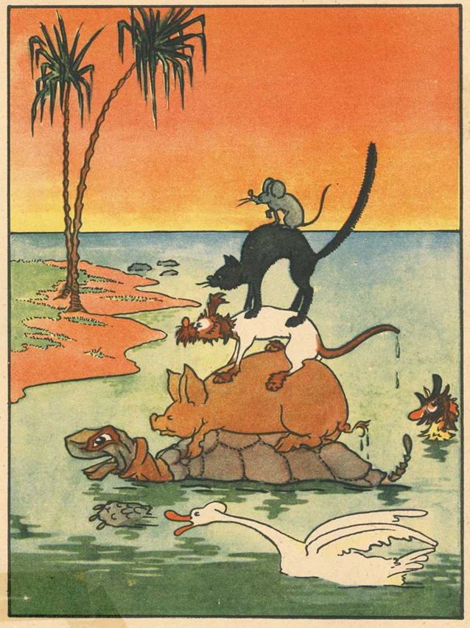

Usadili se. Pašík na želvě, pejsek na Pašíkovi,

kočička na pejskovi a myška na kočičce.
Želva hekala, prskala a nadávala, ale jiného jí nezbývalo, nežli hrabat se s nimi hezky rychle ke břehu. Vlnky jí přitom pomáhaly: Hej šup! Hej šup!
Dojeli. Želva se vydrápala na břeh, vzdychla úlevou, a v tu chvíli zase usnula.
Pašík seskočil, až Afrika zaduněla. Pejsek s kočičkou a myškou se skulili po hlavě. Ale nic si z toho nedělali. Byli rádi, že jsou zase na zemi.
Husa už hezkou * chvíli škubala africký jetelíček.
„Kde je slepice?“ zapištěla najednou myška. Všichni sebou trhli. Slepice nikde.
Podívali se na vodu, a tam daleko plaval takový rozcuchaný chumáč peří, a nad ním se zoufale spínaly dvě nohy.
Husa nechala jetelíčku a rozletěla se do vody. Popadla slepici za peří a vlekla ji ke břehu.
Jen si slepice na břehu vydychla, hned se pustila do husy:
„Ty trajdo jedna, ty-ty-ty! Nemohlas přijít dřív? Mohla jsem se utopit, já, já, z takového rodu! Kodák! Ale počkej, počkej, u nás na hnoji „
Husa otevřela zobák a chtěla se hájit:
„Já, já, já „
„I hoď ji tam zpátky, tu urozenost!“ hučel Pašík.
Slepice šups! a už byla na stromě. A odtamtud nadávala až hrůza.
Pejsek s kočičkou leželi v trávě a chrápali, jako kdyžpilou řeže.
Pašík zmizel pod mandlovníkem.
A myška s mandličkou v pacičkách už zase šmejdila sem tam, sem tam a blaženě vykřikovala:
„Jsme v Africe, jsme v Africe!“
Konec prvního dílu
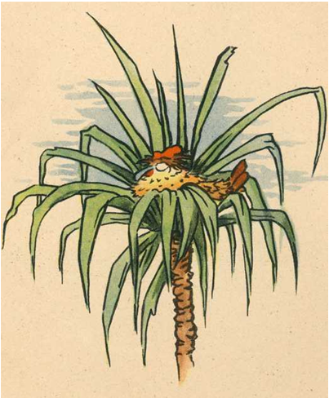
OBSAH.
- Vzhůru do Afriky
- Nocleh na ledovci
- Jezero
- Dobrosrdečný osel
- Necky stoleté babičky
- Hodnýžralok
- Všetečnáželva

NINA NEUMANNOVÁ
- DOBRODRUHŮ
ILUSTROVAL
K. T. NEUMANN
PRO
NAKLADATELE ŠOLCE A ŠIMÁČKA SPOLEČNOST S R. O.
- PRAZE II.,
JERUSALEMSKÁ 11
VYTISKLY GRAFICKÉ
ZÁVODY NEUBER, POU A SPOL.
- PRAZE I., BÍLKOVA 17

